תיאור | מאפיין מערכת
גבולות
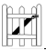

קלט ופלט
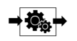
רכיבים
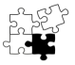
קשרי גומלין

לולאות משוב
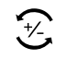
דינמיקה

היררכיה


 | התהוות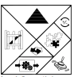
מאפייני מערכת

